RENCANA PELAKSANAAN PEMBELAJARAN
(RPP) KURIKULUM 2013

Satuan Pendidikan : SD....................
Mapel : PLBJ
Kelas / Semester : 5 / Ganjil
KD : 3.2 Mengenal keragaman cendera mata replika Monas
4.2 Membuat cendera mata replika Monas
Pembelajaran ke : 2
Alokasi waktu : 4 jam pelajaran

- KOMPETENSI INTI
- Menerima, menjalankan, dan menghargai ajaran agama yang dianutnya.
- Memiliki perilaku jujur, disiplin, tanggung jawab, santun, peduli, dan percaya diri dalam berinteraksi dengan keluarga, teman, guru, dan tetangganya
- Memahami pengetahuan faktual dengan cara mengamati [mendengar, melihat, membaca] dan menanya berdasarkan rasa ingin tahu tentang dirinya, makhluk ciptaan Tuhan dan kegiatannya, dan benda-benda yang dijumpainya di rumah, sekolah, dan tempat bermain.
- Menyajikan pengetahuan faktual dalam bahasa yang jelas, sistematis, dan logis, dalam karya yang estetis, dalam gerakan yang mencerminkan anak sehat, dan dalam tindakan yang mencerminkan perilaku anak beriman dan berakhlak mulia.

- KOMPETENSI DASAR

Kompetensi Dasar | Indikator
3.2 Mengenal keragaman cendera mata replika Monas | 3.2.1 Menjelaskan keragaman cendera mata replika Monas
 | 3.2.2 Mengidentifikasi bagian-bagian cendera mata replika Monas
 | 3.2.3 Menyebutkan makna cendera mata replika Monas
4.2 Membuat cendera mata replika Monas | 4.2.1 Menirukan gambar bagian-bagian replika Monas
 | 4.2.2 Mewarnai replika Monas dengan warna yang sesuai

- TUJUAN
  - Mengamati keragaman cendera mata replika Monas.
  - Menunjukkan bagian-bagian cendera mata replika Monas.
  - Membuat gambar bagian-bagian replika Monas.
  - Mewarnai replika Monas dengan warna yang sesuai.
  - Memajang hasil karya pada papan pajangan.

- MATERI
1. Cendera mata replika Monas

- PENDEKATAN & METODE
Pendekatan : Scientific
Metode : Penugasan, demonstrasi, pengamatan, Tanya Jawab, Diskusi dan
Ceramah

- KEGIATAN PEMBELAJARAN

Kegiatan | Deskripsi Kegiatan | Alokasi  Waktu
Pembukaan | - Kelas dimulai dengan salam, menanyakan kabar dan mengecek kehadiran siswa.  - Kelas dilanjutkan dengan do’a dipimpin oleh salah seorang siswa. Siswa yang diminta membaca do’a adalah siswa yang paling rapih. (Religius dan Integritas)  - Siswa diingatkan untuk selalu mengutamakan sikap disiplin setiap saat dan menfaatnya bagi tercapainya cita-cita.  - Menyanyikan salah satu lagu wajib dan atau nasional. Guru memberikan penguatan tentang pentingnya menanamkan semangat Nasionalisme.  - Pembiasaan membaca/ menulis/ mendengarkan/ berbicara selama 10-15 menit materi non pelajaran seperti satu tokoh dunia, kesehatan, kebersihan, makanan/minuman sehat , cerita inspirasi dan motivasi. Setelah membaca, guru menjelaskan tujuan kegiatan literasi dan mengajak siswa mendiskusikan pertanyaan-pertanyaan berikut:  - Apa judul bacaan  - Apa yang tergambar pada isi bacaan  - Pernahkah kamu membaca bacaan seperti ini  - Apa manfaat bacaan tersebut  (Critical Thinking and Problem Solving)  - Mengulas sedikit materi yang telah disampaikan hari sebelumnya.  - Guru mengulas tugas belajar di rumah yang telah dilakukan bersama orang tua. (Mandiri)  - Menyampaikan tujuan pembelajaran hari ini. | 10 menit
Kegiatan Inti | - Mengamati keragaman cendera mata replika Monas (Buku PLBJ Erlangga Kelas 5 Bab 2 hal 9-13).  - Menunjukkan bagian-bagian cendera mata replika Monas.  - Membuat gambar bagian-bagian replika Monas.  - Mewarnai replika Monas dengan warna yang sesuai.  - Memajang hasil karya pada papan pajangan. | 50 menit
Penutup | - Ayo Renungkan  - Siswa mengisi tabel mengenai kompetensi yang sudah dipelajari, berkaitan Cendera Mata Replika Monas  (Critical Thinking and Problem Solving)  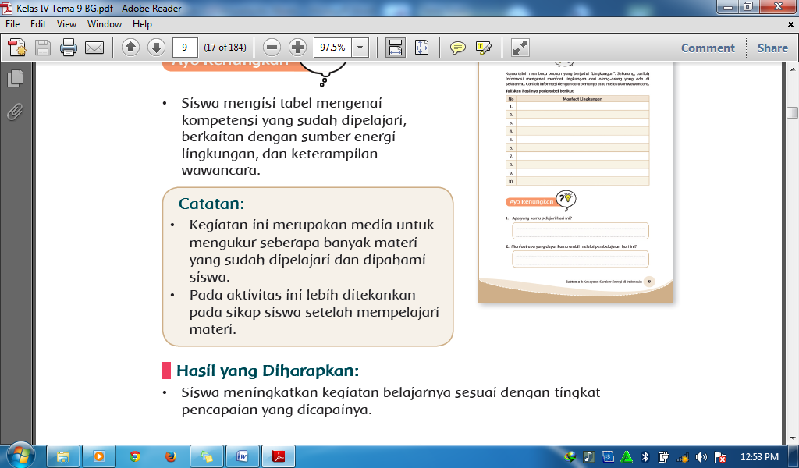  Hasil yang Diharapkan  - Siswa meningkatkan kegiatan belajarnya sesuai dengan tingkat pencapaian yang dicapainya.  - Kerjasama dengan Orang Tua  - Dengan bantuan orang tuanya, siswa mengulang kembali materi Cendera mata Replika Monas.  - Siswa menirukan gambar Monas dengan rapih dan teliti sebagai replika Monas.  - Siswa juga membuat dan merangkai bagian-bagian cendera mata replika Monas yang sudah dibuat. (Mandiri)  Hasil yang Diharapkan  - Siswa memiliki sikap bangga dalam membuat karya cendera mata replika Monas.  - Siswa mampu menggambar bagian-bagian replika Monas dengan benar.  - Siswa memiliki keterampilan untuk menyusun bagian-bagian replika Monas menjadi sebuah cendera mata replika Monas.  - Menggambar salah satu tugu yang ada di Jakarta selain Monas.  - Salam dan do’a penutup dipimpin oleh salah satu siswa. (Religius) | 10 menit

- PENILAIAN
Penilaian terhadap proses dan hasil pembelajaran dilakukan oleh guru untuk mengukur tingkat pencapaian kompetensi peserta didik. Hasil penilaian digunakan sebagai bahan penyusunan laporan kemajuan hasil belajar dan memperbaiki proses pembelajaran. Penilaian terhadap materi ini dapat dilakukan sesuai kebutuhan guru yaitu dari pengamatan sikap, tes pengetahuan dan presentasi unjuk kerja atau hasil karya/projek dengan rubrik penilaian sebagai berikut :

1. Rubrik membuat cendera mata replika Monas
Kriteria | Baik sekali | Baik | Berlatih lagi
Teliti | Menggambar seluruh bagian replika Monas | Menggambar sebagian besar dari seluruh bagian replika Monas | Menggambar beberapa dari seluruh bagian replika Monas
Rapih | Menggambar replika Monas dengan rapih | Menggambar replika Monas agak rapih | Menggambar replika Monas kurang rapih
Sesuai | Mewarnai gambar replika Monas dengan warna yang sesuai | Mewarnai gambar replika Monas dengan warna yang agak sesuai | Mewarnai gambar replika Monas dengan warna yang kurang sesuai

2. Test tertulis
( Buku PLBJ Erlangga Kelas 5 Bab 2 hal 15-16 )

- Remedial dan Pengayaan
  - Remedial
Dari hasil evaluasi kegiatan penilaian harian, bagi siswa yang belum memahami materi secara baik diberikan proses ulasan dan pengulangan sehingga memiliki keterampilan dan pemahaman yang sesuai.
  - Pengayaan
Apabila masih tersisa waktu, guru membahas kembali materi hari untuk menambah wawasan dan pemahaman siswa.

- SUMBER DAN MEDIA
- Buku PLBJ Erlangga hal 9-16.
- Gambar replika Monas.
- Contoh cendera mata Monas.
- Kurikulum mulok DKI.
- Pedoman penilaian kurikulum 2013.

Catatan Guru
1. Masalah :……….
2. Solusi :………..

Mengetahui  Kepala Sekolah,  …………………………..  NIP. ………………………….. | Jakarta,………………..  Guru Kelas 5,  …………………...  NIP. ……………………….

